Інструкція щодо встановлення оновленої версії
програми "Реєстр дітей-інвалідів"
Для встановлення оновленої версії програми "Реєстру дітей-інвалідів" Вам необхідно:
- Відкрити стару версію програми "Реєстру дітей-інвалідів", та зробити експорт інформації (вибравши всі довідники та реєстри) 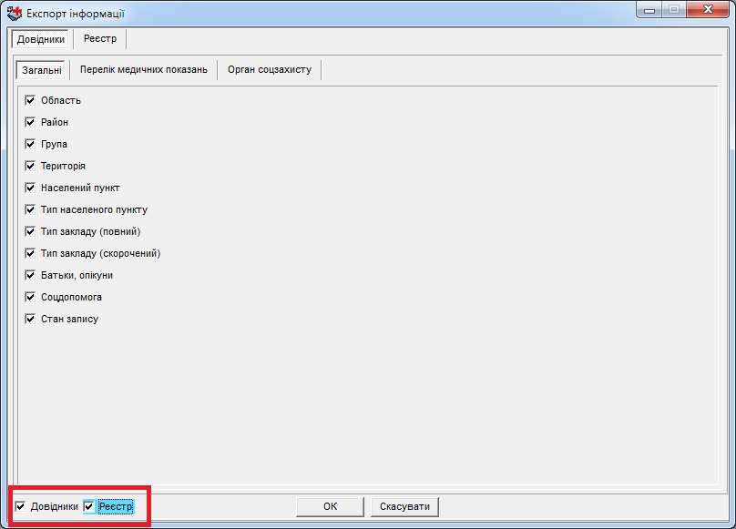
- Архів з програмою Deti_f19_2025.rar, який Ви завантажили з сайту КЗ "ЧОЦМС" ЧОР - oblmedstat.ck.ua (розділ "Новини") – розархівувати в будь-яке місце на локальному диску Вашого комп'ютера
- Із папки зі старою версією програми (щоб знайти папку – права кнопка миші на ярлику зі старою програмою > Свойства, розділ "Робочая папка") копіюємо файл KeyReg.ini в папку з оновленою програмою Deti_f19_2025
- Винесіть ярлик оновленої програми на робочий стіл. Для цього нажимаємо праву кнопку миші на файлі Deti.exe () - Отправить - Рабочий стол (создать ярлык)
- Запускаємо оновлену програму .
- В новій програмі відкрити меню Сервіс та обрати Імпорт інформації, у вікні імпорту обрати файл який Ви створили виконавши п.1 даної інструкції. Відмітьте пункт Дописати та натисніть кнопку Імпорт 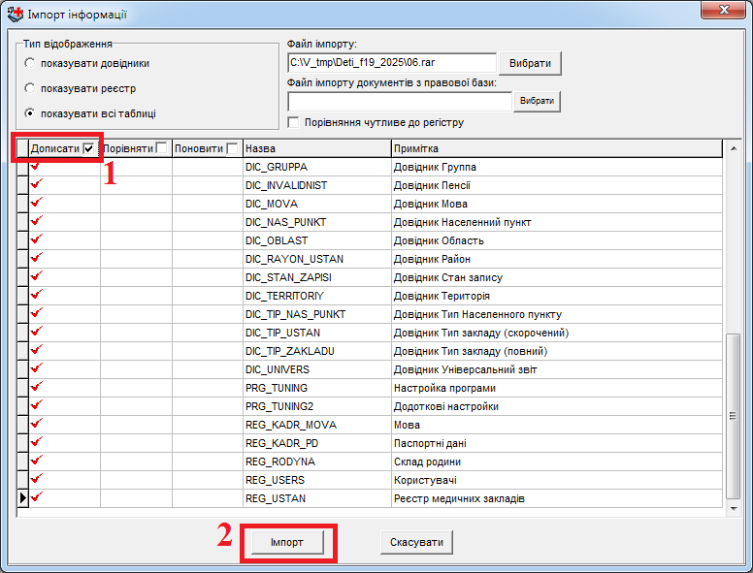
- В оновленій версії програми добавлене нове поле Орфанність діагнозу. 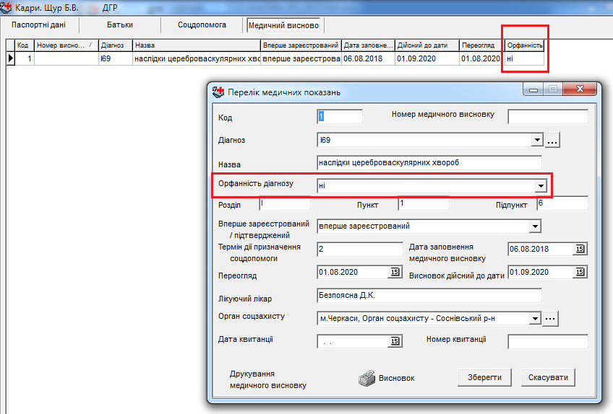Вам необхідно змінити його значення з ні на так, у дітей в яких є наявність орфанного захворювання
- Щоб отримати ключ - зателефонуйте (0472) 37-01-39 і продиктуйте номер програми ( або 0936977985 – Любов Павлівна; 0930089061 – Олег) .

